Série Temporal com Holt-Winters

Walter Humberto Subiza Pina

20 de fevereiro de 2018

## Análise de uma série temporal usando o método Holt-Winters

### Introdução

Uma serie temporal é um conjunto de observações ordenadas no tempo e que apresentam uma dependencia serial, ou seja entre instantes de tempo, sendo a realizacao de um processo estocástico no tempo. Esse processo e dito de *ergódico* quando uma única variável permite modelar o comportamento e fazer predições ( *horizonte de previsão*).

Em séries que apresentam sazonalidade, a variação sazonal pode ser modelada através de *fatores sazonais*, sendo esses de dois tipos: **multiplicativo** (se a sazonalidade é alterada pelo nível da série) ou **aditivo** (o padrão sazonal não se altera).

Um dos modelos mais utilizados, devido a seu baixo custo computacional é o modelo de *amortecimento exponencial de* ***Holt e Winters****1,2,3*.

A função de predição de Holt-Winters, para séries temporais de período *p* em *h* períodos a frente após a observação é dada da seguinte forma:

,

onde , e , são os parâmetros de nível, tendência e sazonalidade da série e são expressos por:

A função tenta encontrar valores ótimos de inicío para os parãmetros, fazendo uma decomposição simples em tendência e sazonalidade, usando médias móveis.

#### USANDO O MÉTODO HOLT-WINTERS NO R.

**O propósito do análise é fazer uma previsão de vendas do comércio varejista para o ano de 2012.**

A série temporal em estudo foi extraída em 02/02/2018 da página do IBGE e está disponível em: <http://seriesestatisticas.ibge.gov.br/series.aspx?no=2&op=0&vcodigo=MC67&t=volume-vendas-comercio-varejista-ampliado-tipos>.

A série contém o *volume de vendas mensal*, contabilizado entre *Janeiro de 2003 e dezembro de 2011*, usando *índice de base fixa com 2003=100*.

Para realizar a estimação e posterior previsão pelo método Holt-Winters no R utilizamos a função HoltWinters.

É importante plotar a série para verificar seu comportamento. No seguinte gráfico se apresenta a série original e a filtrada com o método Holt-Winters, parâmetros iniciais padrâo.

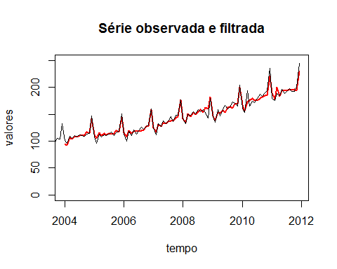

Visualmente nota-se que a série tem uma tendência crescente, com efeito sazonal no final e começo de cada ano.

A saída da filtragem pelo método inclue os coeficientes calculados, nesse caso a deteção automática de uma série com período igual a 12 (anual), permitiu calcular 14 parâmetros, correspondentes aos coeficientes *a*, *b* e 12 sazonais *s1:12*.

## Coeficientes calculados  
## a 203.3613437  
## b 0.9807314  
## s1 -9.7524371  
## s2 -17.0372973  
## s3 3.0986566  
## s4 -7.4797874  
## s5 1.5032852  
## s6 -2.7079181  
## s7 -0.1880830  
## s8 2.3566612  
## s9 -0.9528484  
## s10 0.6443198  
## s11 0.4937713  
## s12 35.9203860

Se observa os valores maiores nos coeficientes, *s2* e *s12*, que se correspondem com os meses de fevereiro e dezembro de cada ano e a observação do gráfico anterior.

Feita a filtragem, a decomposição da série é simples através do elemento “fitted” da lista de saída. Esse elemento é uma matriz de 4 colunas contendo respectivamente, os valores ajustados (“xhat”), o nível (“level”), a tendência (“trend”), e a componente sazonal (“season”).

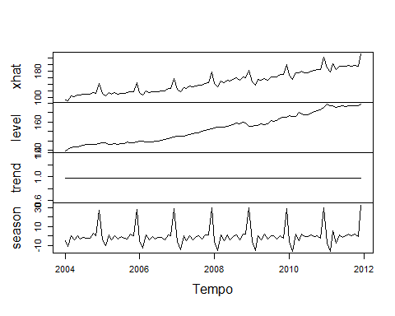

Observe que após o ano 2008, o nível apresenta um decrescimento, condicente com a crise econômico desse ano.

Com um horizonte de previsão de 12 meses, podemos fazer o cálculo dos valores para o ano de 2012, usando um intervalo de confiança de 95%.

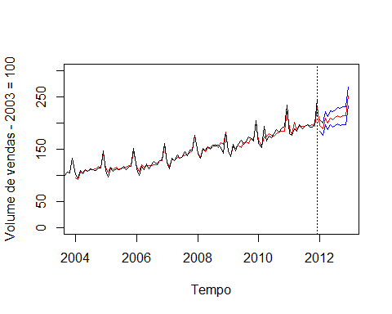

O horizonte de previsão calculado é uma matriz de três colunas contendo o valor calculado assim como os limites superior e inferior de confiança ao 95%. Incorporando os valores realmente observados em 2012, e fazendo a diferença entre real e observado temos:

## prev sup inf real dif  
## Jan 194.59 205.62 183.56 194.31 -0.28  
## Fev 188.29 200.07 176.50 181.66 -6.63  
## Mar 209.40 221.90 196.91 207.92 -1.48  
## Abr 199.80 212.97 186.64 190.03 -9.77  
## Mai 209.77 223.57 195.96 206.56 -3.21  
## Jun 206.54 220.95 192.12 212.01 5.47  
## Jul 210.04 225.04 195.04 212.59 2.55  
## Ago 213.56 229.13 198.00 227.95 14.39  
## Set 211.24 227.34 195.13 195.86 -15.38  
## Out 213.81 230.45 197.18 220.76 6.95  
## Nov 214.64 231.79 197.50 214.34 -0.30  
## Dec 251.05 268.69 233.41 257.52 6.47

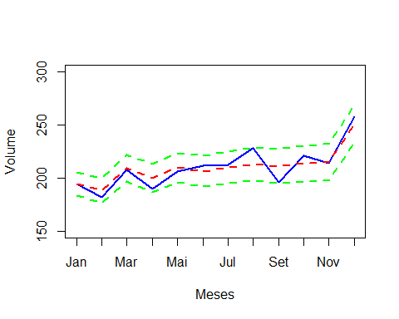

**O erro da previsão ao final do ano de 2012, em relação ao crescimento do ano foi de -0.02 % e -1.22 em volume.**

#### Conclusões

* A série de volume de vendas varejista ampliado para os anos 2003 a 2011 foi decomposta e analisada com o método Holt-Winters com sucesso;
* Um horizonte de 12 meses, para o ano de 2012 foi calculado, com intervalo de confiança de 95%;
* Os valores realmente observados ficaram dentro do intervalo de confiança durante todo o horizonte de previsão;
* A pesar da previsão calculada ter diferenças pontuais nos meses de agosto e setembro com a realidade, o resultado final foi preciso e o erro em relação ao crescimento anual do volume de vendas sumamente baixo.

NOTA: o código completo do análise e os dados encontram-se em <https://github.com/HumbertoSubiza/SER_III>.

Referências:

1- C. C. Holt (1957) Forecasting seasonals and trends by exponentially weighted moving averages, ONR Research Memorandum, Carnegie Institute of Technology 52. (reprint at <http://dx.doi.org/10.1016/j.ijforecast.2003.09.015>).

2- P. R. Winters (1960) Forecasting sales by exponentially weighted moving averages, Management Science 6, 324–342.

3- C. Chatfield (1978) The Holt-Winters Forecasting Procedure Journal of the Royal Statistical Society. Series C (Applied Statistics) Vol. 27, No. 3, pp. 264-279